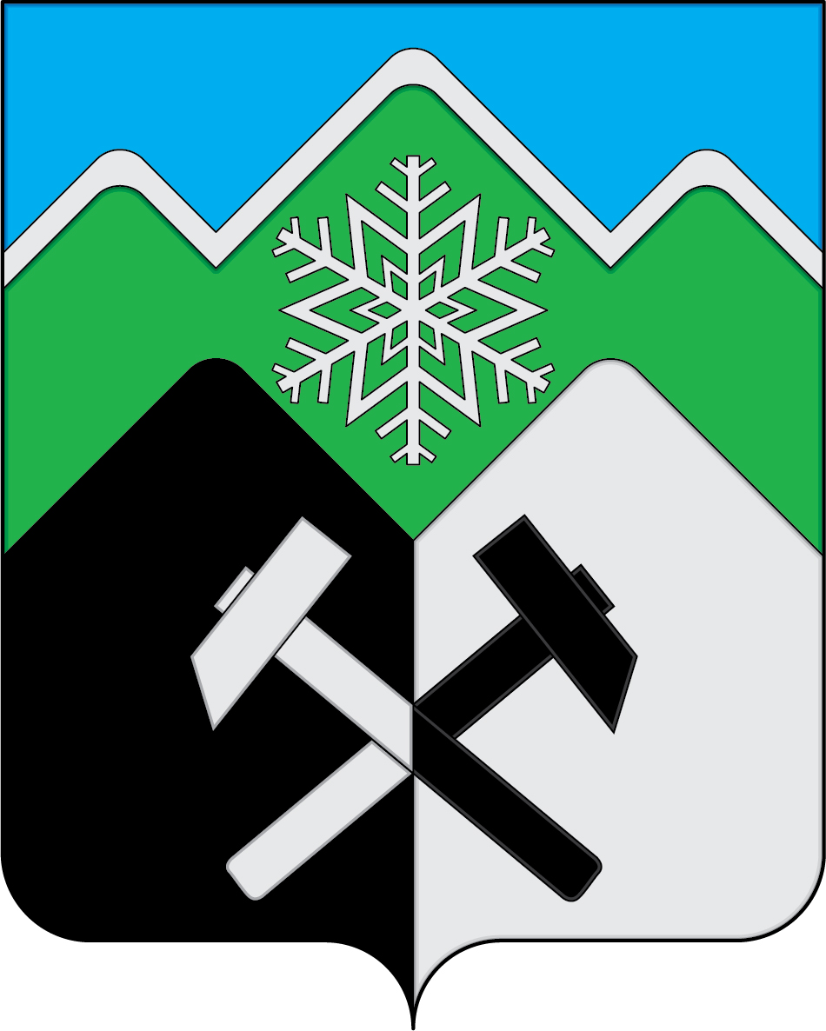

КЕМЕРОВСКАЯ ОБЛАСТЬ - КУЗБАСС
МУНИЦИПАЛЬНОЕ ОБРАЗОВАНИЕ
«ТАШТАГОЛЬСКИЙ МУНИЦИПАЛЬНЫЙ ОКРУГ"
СОВЕТ НАРОДНЫХ ДЕПУТАТОВ
ТАШТАГОЛЬСКОГО МУНИЦИПАЛЬНОГО ОКРУГА

РЕШЕНИЕ

от «21» апреля 2026 года № 165-рр

О внесении изменений в решение Совета народных депутатов Таштагольского муниципального округа от 07.10.2025 №41-рр «Об установлении и введении туристического налога
на территории Таштагольского муниципального округа»

Принято Советом народных депутатов
Таштагольского муниципального округа
21 апреля 2026 года

В целях приведения в соответствие со статьями 12 и 15 главы 2 и главой 33.1 Налогового кодекса Российской Федерации, руководствуясь Федеральным законом от 20.03.2025 № 33-ФЗ «Об общих принципах организации местного самоуправления в единой системе публичной власти», Совет народных депутатов Таштагольского муниципального округа
РЕШИЛ:

1. Внести изменения в решение Совета народных депутатов Таштагольского муниципального округа от 07.10.2025 №41-рр «Об установлении и введении туристического налога на территории Таштагольского муниципального округа»:
1.1 Пункт 7.1 изложить в следующей редакции:
«Установить налоговую ставку туристического налога в следующих размерах:
2,0 процента от налоговой базы - в 2026 году;
3,0 процента - в 2027 году;
4,0 процента - в 2028 году;
5,0 процента - начиная с 2029 года.».
1.2 Раздел 10 изложить в следующей редакции:
«Налог уплачивается в бюджет по месту нахождения средства размещения в срок не позднее 28-го числа месяца, следующего за истекшим налоговым периодом.».
2. Настоящее решение опубликовать в газете «Красная Шория» и разместить на официальном сайте Совета народных депутатов Таштагольского муниципального округа в информационно-телекоммуникационной сети Интернет.
3. Настоящее решение вступает в силу не ранее чем по истечению одного месяца со дня его официального опубликования и не ранее 1-го числа очередного налогового периода.
4. Контроль за исполнением настоящего решения возложить на председателя Комитета по экономике, бюджету, финансам и налогам Совета народных депутатов Таштагольского муниципального округа А.В. Безушкова.

Председатель Совета народных депутатов
Таштагольского муниципального округа А.А. Путинцев

Глава Таштагольского
муниципального округа В.Н. Макута

